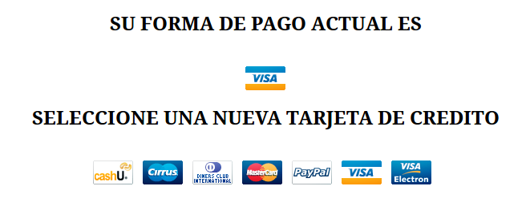
Ejercicios PHP (06) Sesiones y Cookies

1. La idea es que el usuario selecciona una tarjeta de crédito como medio de pago y que la aplicación la recuerde las siguientes veces que se invoque. Haremos versiones diferentes pagocookie.php y pagosesion.php El primero gestionará la información mediante un cookie y el segundo mediante una sesión.

Usando pagocookie.php la selección de tarjeta se mantendrá mientras el cookie no se elimine o caduque aunque rearranquemos el navegador.

Usando pagosesion.php la selección de tarjeta se mantendrá mientras no cerremos el navegador o mientras no pase un tiempo fijado al crear la sesión.

La primera vez que el usuario invoque cualquiera de los dos programas se mostrará una página web con siguiente información:
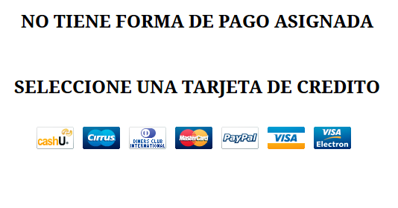

Cuando se accede de nuevo se muestra la tarjeta seleccionada y se dando también la opción de cambiar.

El programa se invoca por el método GET tiene que tratar 2 casos:

- Se invoca sin ningún parámetro en ese caso muestra la respuesta A o B en función de si existe o no existe el valor de tarjeta en el cookie o sesión.
- Se invoca con un parámetro denominado nuevatarjeta que indica la selección de tarjeta de pago. En este caso crea o modifica el valor del cookie o de la sesión y manda recargar la página para que se muestre de forma automática respuesta B con la nueva tarjeta seleccionada.

- Copiar la imágenes GIF de las tarjetas del portal e-recursos.net un directorio dentro de tu proyecto

- Como ejemplo de código html que genera el programa se puede utilizar el siguiente:

<html>
<head>
<meta http-equiv="Content-Type" content="text/html; charset=UTF-8">
<title>Forma de pago</title>
</head>
<body>
<center>
<H2> SU FORMA DE PAGO ACTUAL ES</H2> </br>
<img src='imagenes/visa1.gif' /></a>
<h2>SELECCIONE UNA NUEVA TARJETA DE CREDITO </h2><br>
<a href='pagosesion?nuevatarjeta=cashu'><img src='imagenes/cashu.gif' /></a>&ensp;
<a href='pagosesion?nuevatarjeta=cirrus1'><img src='imagenes/cirrus1.gif' /></a>&ensp;
<a href='pagosesion?nuevatarjeta=dinersclub'><img src='imagenes/dinersclub.gif' /></a>&ensp;
<a href='pagosesion?nuevatarjeta=mastercard1'><img src='imagenes/mastercard1.gif'/></a>&ensp;
<a href='pagosesion?nuevatarjeta=paypal'><img src='imagenes/paypal.gif' /></a>&ensp;
<a href='pagosesion?nuevatarjeta=visa1'><img src='imagenes/visa1.gif' /></a>&ensp;
<a href='pagosesion?nuevatarjeta=visa_electron'><img src='imagenes/visa_electron.gif'/></a>

</center>
</body>
</html>

2. Realizar el programa adivina.php que haciendo uso de variables de sesión implemente un juego donde el usuario tenga que adivinar un número entre 1 y 20 teniendo 5 oportunidades para acertar. El programa le informará si el valor es inferior o superior al generado.
Cada vez que se accede el programa decrementará el número de oportunidades, si estas son cero indicará que el usuario ha perdido y que no puede realizar más intentos.

El programa ofrecerá en todo momento la posibilidad de generar una nueva partida.

